Міністерство освіти і науки України
Департамент науки і освіти
Чернігівської обласної держадміністрації
ДПТНЗ «Чернігівське вище професійне училище побутового обслуговування»

План-конспект уроку виробничого навчання

Виконання чоловічої стрижки «Англійська».

Розробила
майстер виробничого навчання
Купа І.М.

2022р.

ПЕР-П.2 Виконання класичних чоловічих, жіночих та дитячих стрижок ПЕР – П.2.1 Виконання класичних чоловічих стрижок.
Тема уроку: Виконання чоловічої стрижки «Англійська».
Тип уроку: урок формування початкових знань та навичок.
Навчальна мета: формувати початкові знання, уміння та навички з виконання трудових прийомів: стрижка машинкою, спосіб «стрижка на пальцях», окантування, виконання стрижки «Англійська» в технологічній послідовності.

Розвиваюча мета: розвивати правильність тримання інструментів, самостійність.

Виховна мета: виховання взаємодопомоги при роботі.

Матеріально-технічне оснащення: гребінці, ножиці, машинки, безпечна бритва, інструкційні картки з охорони праці, дезінфікуючі засоби, мило.

Хід уроку
І. Організаційна частина.
- Перевірка присутності учнів.
- Перевірка готовності до уроку.
- Рапорт чергового.
- Інструктаж з охорони праці.
ІІ. Вступний інструктаж.
1. Повідомлення теми та мети уроку (3-5 хв.)
2. Повторення та закріпленні раніше вивченого матеріалу (5-10 хв.)
➢ Перелік запитань до вправ:
- Яка послідовність виконання стрижки «Наголо»?
- Охарактеризуйте стрижку «Наголо»?
- Які підготовчі роботи виконують перед стрижкою «Наголо»?

3. Формування нових професійних знань, навичок та вмінь
(25-30 хв.)
Стрижка «Англійська» належить до спортивного стилю. Така стрижка не пасує чоловікам з великими вухами та небажана у випадках, коли шкіра голови має дефекти.
Інструменти: електрична машинка, прямі ножиці, гребінець, безпечна бритва.
Техніки стрижки: спосіб «на пальцях», стрижка машинкою, окантування.


Підготовчі роботи перед виконанням стрижки «Англійська»
Роботам, які проводяться перед початком перукарської операції, приділяється значна увага як не віддільним складовим процесу обслуговування.
До обслуговування першого клієнта необхідно:
- розмістити інструменти на робочому столі з правого боку в певному порядку з урахуванням частоти їх використання.
- розташувати ножиці, гребінці на туалетному столику або на пересувному столику.
Починаючи обслуговування кожного клієнта, потрібно:
- запросити сісти у крісло, розвернути крісло так, щоб у нього було зручно сісти, після цього стати за спинкою крісла;
- розвернути крісло до дзеркала після того, як клієнт сяде на місце;
- з’ясувати бажання клієнта щодо послуг і проконсультувати щодо обраної послуги;
- вимити руки з милом у присутності клієнта;
- продезінфікувати інструмент;
- обгорнути серветкою або одноразовім комірцем шию клієнта та вкрити пеньюаром;
- приступити до роботи.

Технологія виконання
Стрижку розпочинають машинкою з висотою ножа 3 мм з правою скроневої зони, від крайової лінії росту волосся (КЛРВ), рухаючись вгору до середини лобної впадини з виведенням машинки на себе.
Лінію стрижки продовжують машинкою на потилиці.
Потиличну зону стрижуть машинкою з ножем 3 мм у напрямку від КЛРВ до маківки.
Лінію стрижки продовжують машинкою на лівій скроні.
Ліву скроню стрижуть аналогічно правій.
Тім’яну зону стрижуть способом «на пальцях», довжина волосся 1-2 см.
Плавний перехід від стрижки машинкою до стрижки ножицями виконується тушуванням. По КЛРВ волосся зводять нанівець ножем 1 мм. Пушкове волосся зістригають безпечною бритвою або машинкою з висотою ножа 1 мм.
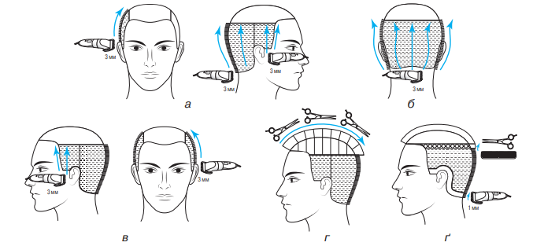
Схема виконання стрижки «Англійська»

4. Закріплення нового матеріалу шляхом демонстраційних вправ (3-5 хв.)
5. Інструктування про безпечні умови праці та розподіл учнів по робочих місцях (3-5 хв.)
ІІІ. Поточний інструктаж та самостійні вправи учнів
1. Обхід Цільовий практичний (вид обходу)
Задачі обходу:
▪ Організація робочих місць
▪ Правильна технологічна послідовність виконання роботи на першопочатковому етапі
▪ Здійснення самоконтролю
▪ Безпечні прийоми праці
2. Обхід Цільовий, індивідуальний
Задачі обходу:
▪ Правильність організації роботи учнями (прізвища учнів)
▪ Самоконтроль якості роботи (прізвища учнів)
▪ Безпечні умови праці (прізвища учнів)
3. Обхід Комплексний обхід
Задачі обходу:
❑ Організація роботи в групі учнів (прізвища)
❑ Самоконтроль якості роботи в групі і у учнів (прізвища)
❑ Безпечні прийоми праці в групі та у учнів (прізвища)
➢ Збір інформації для заключного інструктажу

ІУ. Заключний інструктаж (15 хвилин)
➢ Підведення загальних підсумків заняття
➢ Аналіз та обговорення типових помилок
➢ Якість виконаних робіт та виконання норм часу
➢ Домашнє завдання

